راهنمای استفاده از گوشی های سامسونگ

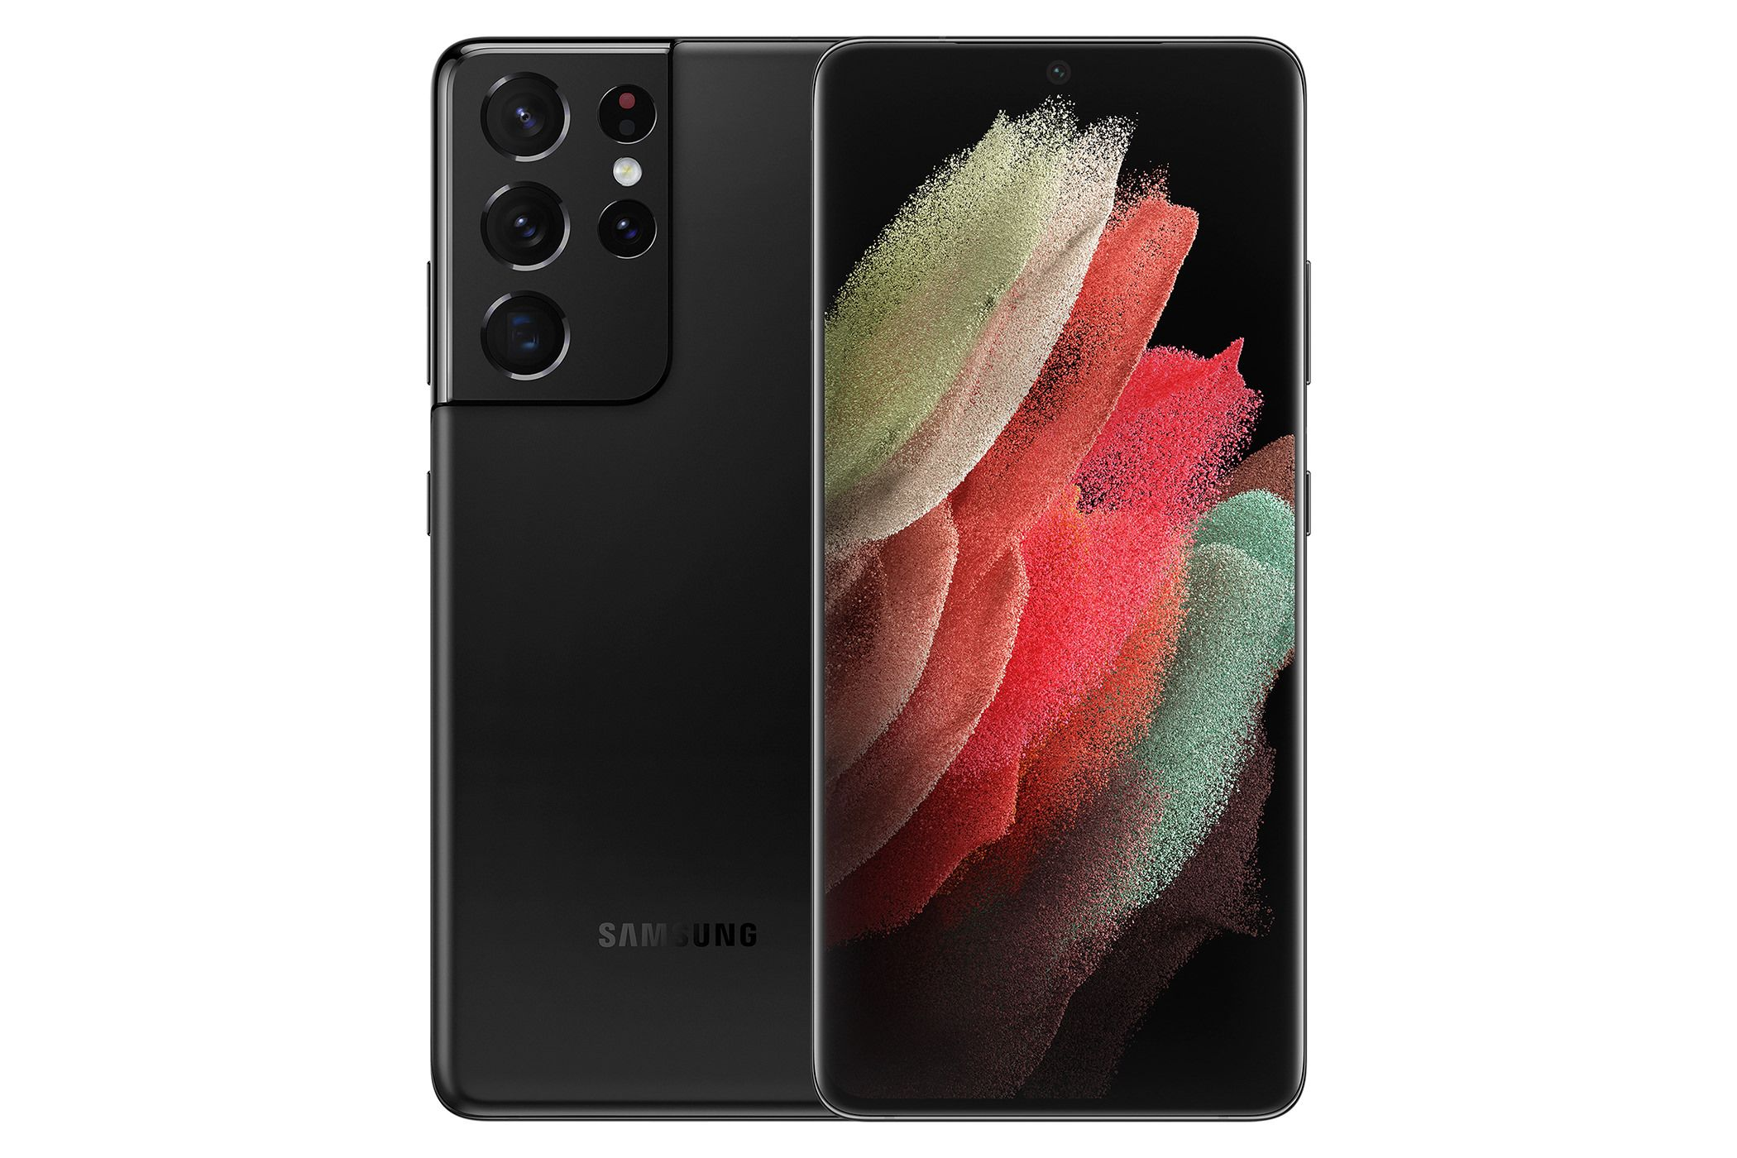

نحوه تنظیم گوشی سامسونگ
1: قبل از هز چیزی نصب گوشی سامسونگ را با انتخاب زبان آن آغاز کنید و در مراحل بعد نیز می توانید این زبان را تغییر دهید.

2: اگر گوشی قبلی که استفاده کرده اید سامسونگ بوده می توانید از تمام این مراحل صرف نظیر کنید و همه این تنطیمات را از گوشی سامسونگ قبلی خود بگیرید. تنها کافیست از گزینه Smart Switch در گوشی کنونی خود استفاده کنید و مراحل نصب را در هر دو گوشی دنبال کنید.

در اینجا به شما توصیه می کنیم که بجای استفاده از وای فای از کابل استفاده کنید تا سرعت عملکرد شما را افزایش دهد.

اما در صورتی که گوشی قبلی شما سامسونگ نبوده، مراحل نصب را با مرحله 3 ادامه دهید.
3: اتصال به شبکه وای فای: می توانید از این مرحله صرف نظر کنید و از دیتای موبایل نیز استفاده کنید. اما بهتر است برای نصب اولیه از وای فای استفاده کنید، زیرا حجم زیادی از دیتای شما را مصرف می کند.

4: با همه شرایطی که سامسونگ وضع کرده موافقت کنید.

5: پس از بررسی گوشی از نظر آپدیت های نرم افزاری، وارد ایمیل گوگل اکانت شوید و پسورد را وارد کنید.

اگر مرحله اهراز هویت هم وجود دارد یک کد به گوشی دیگر شما ارسال می شود.

6: پس از ورود، می توانید اپلیکشن های بازیابی شده از گوگل اکانت را انتخاب کنید.

اگر گوشی های متعددی برای این اکانت دارید می توانید یکی را برای استفاده، انتخاب کنید.

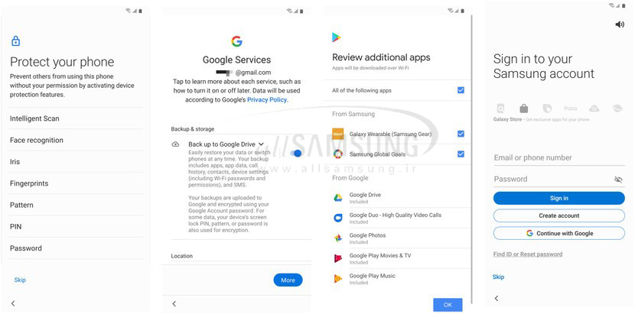
با پایان یافتن مراحل نصب، اپلیکیشن ها و دیتا در پس زمینه دانلود می شوند و این دانلود تا 10 الی 30 دقیقه ادامه دارد.
7: روش امنیتی مورد علاقه خود را انتخاب کنید. روش اثر انگشت، بهترین گزینه موجود است و شما باید از یک روش بک آپ مانند پین یا پترن استفاده کنید.

8: با شرایط گوگل موافقت کنید سپس additional apps را از گوگل و سامسونگ مورد ارزیابی قرار دهید و در صورت دلخواه می توانید بعدا این قسمت را نیز نصب کنید.

9: وارد سامسونگ اکانت شوید و یا این اکانت را ایجاد کنید.

سامسونگ اکانت برای دانلود یا آپلود اپلیکیشن ها از گلکسی اپ و یا استفاده از محصولات سامسونگ cloud به کار میرود.

پس از طی نمودن تمام این مراحل، وارد هوم اسکرین می شوید تا با همه چیز آشنا شوید. البته در اینجا همه چیز به اولویت بندی شما بستگی دارد و می توانید تنظیمات هوم اسکرین را نیز انتخاب کنید.

قابلیت Dual messenger یا پیام رسان دوتایی
به دلایل مختلف شاید هر کاربری نیاز داشته باشد که به روی یک گوشی دو نسخه‌ی متفاوت واتس اپ نصب کند؛ چرا که دسته‌ای از کاربران از واتس اپ خود برای مدیریت کسب و کار استفاده می‌کنند و نیاز به یک واتس اپ دوم برای مسائل شخصی و غیر کاری دارند.
اگر شما هم در گوشی‌های سامسونگ به مسنجرهای دوتایی مانند دو واتس اپ یا دو تلگرام نیاز پیدا کردید به راحتی می‌توانید این کار را از طریق تنظیمات انجام دهید و رابط کاربری سامسونگ این قابلیت را برای شما در نظر گرفته است. پس نیازی نیست که به دنبال برنامه‌هایی برای انجام این کار باشید یا حتی مثلا یک واتس اپ بیزینس نصب کنید.
برای دسترسی به این قابلیت به تنظیمات و سپس بخش Advanced features بروید و به پایین اسکرول کنید تا به گزینه‌ی Dual messenger برسید. به روی این گزینه کلیک کنید تا گوشی لیست برنامه‌هایی که امکان استفاده به صورت دوتایی را دارند به شما نمایش دهد.
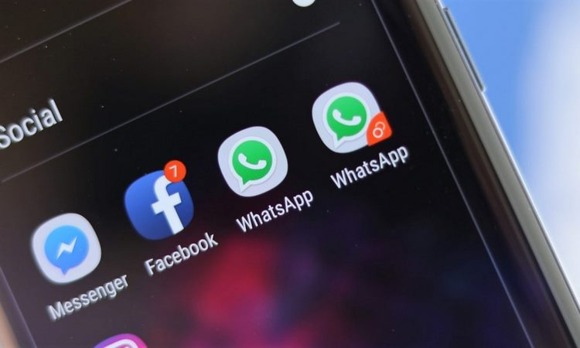
مسنجرهای مختلف به صورت خودکار به این لیست اضافه می‌شوند و نیازی نیست که شما برای این موضوع کار خاصی انجام دهید. به روی هر برنامه‌ای که می‌خواهید آن را به صورت دوتایی داشته باشید کلیک کنید تا برنامه دوم ساخته شود.

خوشبختانه امکانی در نظر گرفته شده که مثلا این دو واتس اپ جداگانه لیست مخاطبین جداگانه‌ای هم داشته باشند و به این ترتیب به راحتی مخاطبین کاری را از مخاطبین شخصی جدا کنید.

این قابلیت به معنای واقعی کاربردی است و به این ترتیب به راحتی می‌توانید برای هر واتس اپ زنگ نوتیفیکشن‌های مخصوص به خود را قرار دهید تا در صورت دریافت پیام به سادگی بدانید که یک پیام کاری دارید یا یک پیام شخصی
تنظیمات کاربردی بخش باتری
به تنظیمات و سپس به بخش Battery and device care بروید و در این بخش گزینه‌ی Battery را انتخاب کنید. در ابتدای این صفحه که استفاده شما از باتری گوشی نمایش داده می‌شود و اگر به روی آن کلیک کنید به صورت جزئی‌تر می‌توانید ببینید که کدام برنامه‌های باتری بیشتری مصرف کرده‌اند.

گزینه‌ی اول این صفحه Power saving mode است. این گزینه در کنترل سنتر گوشی شما نیز وجود دارد و با فعال کردن آن نور نمایشگر کاهش یافته و فعالیت تراشه تا ۳۰ درصد محدودتر می‌شود و همچنین گوشی فعالیت برنامه‌ها در پس‌زمینه را محدود می‌کند و به این ترتیب باتری شما مدت زمان بیشتری دوام می‌آورد.

گزینه‌ بعدی در این صفحه Background usage limits است. به روی آن کلیک کرده و در ابتدا گزینه‌ی Put unused apps to sleep را فعال کنید تا برنامه‌های کم استفاده‌تر به حالت خواب بروند و در ادامه برنامه‌های خود را در یکی از سه دسته بندی زیر قرار دهید.

دسته‌ی اول Sleeping apps هستند، به داخل این بخش بروید و برنامه‌هایی را به این قسمت اضافه کنید (از طریق + بالا سمت راست) که کمتر از آن‌ها استفاده می‌کنید ولی همچنان می‌خواهید که از آن‌ها نوتیفیکیشن دریافت کنید. این دسته از برنامه‌ها در پس‌زمینه فعالیت می‌کنند ولی نه به طور کامل. دسته‌ی بعدی Deep sleeping apps است که باید برنامه‌های بلااستفاده‌ی خود را در این بخش قرار دهید.

همه‌ی ما برنامه‌هایی به روی گوشی‌های خود داریم که استفاده زیادی ندارند و می‌خواهیم چند وقت یک بار از آن‌ها استفاده کنیم و مهم هم نیست که نوتیفیکیشن از آن‌ها دریافت کنیم. با افزودن برنامه‌ها به این بخش دسترسی آن‌ها به پس‌زمینه محدود می‌شود و قطعا در مصرف بهینه شارژ تأثیر به سزایی خواهد داشت.

دسته‌ی آخر Never sleeping apps هستند که پیشنهاد نمی‌کنیم برنامه‌ای را در این بخش قرار دهید؛ چرا که این برنامه‌ها همواره در پس‌زمینه فعالیت خواهند کرد و فقط اپلیکیشن‌هایی را در این قسمت قرار دهید که برای شما اهمیتی دو چندان دارند.

حال به صفحه Battery‌ برگردید و به روی More battery settings کلیک کنید. در این بخش گزینه‌ی اول Adaptive battery است. این گزینه را حتما روشن کنید؛ چرا که با روشن بودن آن گوشی به صورت خودکار برنامه‌های کمتر استفاده شده توسط شما را تشخیص داده و دسترسی آن‌ها به پس‌زمینه را محدودتر می‌کند. این گزینه به صورت کلی با یادگیری نحوه‌ی استفاده شما از باتری تلاش می‌‌کند تا باتری را به صورت بهینه‌تری مورد استفاده قرار دهد.
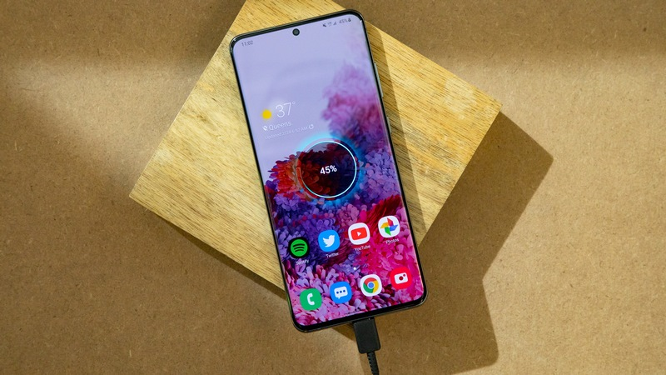

گزینه‌ی بعدی Show battery percentage است که در صورت روشن بودن آن گوشی در بالای صفحه درصد شارژ باقی مانده‌ی شما را نمایش می‌دهد. اگر ترجیح می‌دهید که این عدد نمایش داده نشود این گزینه را خاموش کنید.تنظیمات باتری گوشی سامسونگ
گزینه‌ی بعدی Show charging information است که در صورت روشن بودن هنگام شارژ اطلاعات مختلف نظیر درصد شارژ و همچنین مدت زمان تقریبی تا شارژ شدن گوشی را به شما نمایش می‌دهد (این گزینه برای گوشی‌های امولد وجود دارد؛ زیرا گوشی‌هایی با نمایشگر IPS برای نمایش همیشگی چنین اطلاعاتی باید به صورت دائمی کل نمایشگر را روشن نگه دارند).

گزینه‌ی آخر هم Fast charging است. همان طور که احتمالا می‌دانید شارژ سریع باعث می‌شود که گوشی هنگام شارژ بیشتر داغ شده و همچنین فشار بیشتری بر آن وارد شود و این در طولانی مدت باعث می‌شود تا عمر مفید باتری کاهش پیدا کند.
به همین خاطر در صورتی که برای شارژ گوشی خود عجله‌ای ندارید بهتر است که آن را به حالت معمول شارژ کنید و از شارژ سریع استفاده نکنید. در گوشی‌های شیائومی برای این کار مجبور هستید که گوشی خود را با آداپتوری ۱۰ وات معمول به شارژ متصل کنید اما برای گوشی‌های سامسونگ به سادگی می‌توانید این گزینه را در تنظیمات بخش باتری خاموش کنید.
در واقع به بیان ساده زمانی که شما شارژ سریع را در تنظیمات گوشی‌های سامسونگ خاموش می‌کنید اگر گوشی خود را با آداپتور ۲۵ وات هم به شارژ متصل کنید باز هم شارژ به صورت ۱۰ واتی معمول انجام می‌شود و گوشی به صورت نرم افزاری این سرعت شارژ را تنظیم می‌کند..
تنظیمات بخش نمایشگر
نمایشگر گوشی بخشی است که به صورت دائمی با آن سر و کار داریم و مهم است که برای آن تنظیماتی را در نظر بگیریم که به چشم آسیب نرساند و همچنین محتوایی جذاب‌تر را به ما نمایش دهد. برای دسترسی به تنظیمات بخش نمایشگر به Settings رفته و سپس به روی گزینه‌ی Display کلیک کنید.

بالای صفحه دو گزینه‌ی بزرگ به نام‌های Light و Dark مشاهده می‌کنید. با انتخاب حالت Dark گوشی شما و تمام بخش‌های آن به رنگ مشکی درمی‌آیند و در واقع رنگ مشکلی بر نمایشگر غالب می‌شود. این حالت کمک می‌کند تا در هنگام کار کردن با گوشی در شب فشار کمتری به چشم‌های شما وارد شود.

همچنین فعال کردن حالت Dark (که البته در بخش کنترل سنتر هم به سادگی می‌توانید آن را روشن و خاموش کنید) در گوشی‌هایی با نمایشگرهای امولد و اولد باعث می‌شود که شارژ به مراتب کمتری مصرف شود؛ زیرا فناوری ساخت این نوع نمایشگر به گونه‌ای است که در صورت نمایش رنگ مشکی پیشکل‌ها به حالت خاموش در می‌آیند و این یعنی روشن کردن دارک مود باعث می‌شود تنها ۲۰ یا ۳۰ درصد پیکسل‌های نمایشگر روشن باشند و این به معنای مصرف شارژ بسیار بهینه‌تر است.

به علاوه در حالت دارک مود نمایشگرهای امولد از آنجایی که پیسکل‌ها به حالت خاموش درمی‌آیند عمق رنگ مشکی بی نهایتی را شاهد هستیم و این می‌تواند بسیار جذاب باشد. برای این که مجبور نباشید هر روز به صورت دستی این قابلیت را روشن و صبح روز بعد آن را خاموش کنید می‌توانید برای روشن/خاموش شدن این قابلیت زمان تعیین کنید.

برای انجام این کار در همان بخش تنظیمات نمایشگر به روی گزینه‌ی Dark mode settings کلیک کرده و Turn on as scheduled را انتخاب کنید تا گوشی در زمان مشخص شده توسط شما خاموش و روشن شود.

بخش بعدی این صفحه در مورد تنظیم نور نمایشگر یا همان Brightness است که می‌توانید آن را به صورت دستی تنظیم کنید و یا با روشن کردن گزینه‌ی Adaptive brightness اجازه دهید که سنسورهای تنظیم نور محیط این کار را به صورت خودکار برای شما انجام دهند.

گزینه‌ی بعدی در این صفحه Eye comfort shield است. با روشن کردن این قابلیت رنگ نمایشگر به سمت زردی می‌رود؛ زیرا بیشترین آسیب را به چشم، رنگ آبی در نمایشگر وارد می‌کند و روشن کردن این قابلیت باعث کاهش این رنگ آبی می‌شود. با کاهش رنگ آبی رنگ زرد بر نمایشگر غالب شده و آسیب وارده بر چشم‌های شما را کاهش می‌دهد.

اگر به روی این گزینه کلیک کنید به صفحه‌ای منتقل می‌شوید که در آن می‌توانید این قابلیت را هم مانند دارک مود برنامه ریزی کرده و یا میزان زردی نمایشگر را در هنگام روشن بودن این قابلیت تنظیم کنید.

گزینه‌ی بعدی این بخش Screen mode است. در این بخش می‌توانید بین دو گزینه Vivid (رنگ‌های اغراق شده) و Natural(رنگ‌های طبیعی) یکی را انتخاب کنید و یا گزینه‌ی سوم را برگزینید و به صورت دستی به تنظیم نمایشگر بپردازید.

حالت Vivid رنگ‌ها را به صورت اغراق شده و غلیظ‌تر از واقعیت به شما نمایش می‌دهد و گوشی های امولد سامسونگ به صورت پیش فرض به روی این حالت قرار دارند. اگر رنگ بندی طبیعی‌تر صفحه نمایش را ترجیح می‌دهید حتما گزینه Natural را انتخاب کنید تا رنگ‌ها تا حد ممکن به حالت واقعی خود نزدیک شوند.

گزینه‌ی Advanced settings هم برای این است که رنگ بندی نمایشگر را به صورت دستی و دقیقا مطابق با سلیقه‌ی خود انجام دهید (این گزینه خیلی برای همه‌ی کاربران کاربردی نیست و باید حتما به طور کامل با رنگ بندی RGB آشنا باشید).

گزینه‌ی White balance در این بخش هم به شما کمک می‌کند تا رنگ بندی سفید و زرد نمایشگر را به سلیقه‌ی خود درآورید (یکی از نقاط ضعف پنل‌های امولد در مقایسه با IPS همین نمایش رنگ سفید است که به سمت زردی می‌رود و برای همین این گزینه‌ برای تنظیم دقیق‌تر رنگ سفید نمایشگر قرار داده شده است).

بخش بعدی در تنظیمات نمایشگر Font size and style نام دارد که در آن می‌توانید اندازه‌ی نوشته‌ها را متناسب با سلیقه‌ی خود تنظیم کنید و یا حتی نوشته‌ها را به حالت ضخیم شده (Bold) درآورید. در این بخش همچنین می‌توانید استایل فونت را تغییر دهید و حتی فونت‌های جدید به سلیقه‌ی خود دانلود کنید. برای دانلود فونت‌های جدید کافیست به بخش Font Style بروید و به روی گزینه‌ی Download fonts کلیک کنید.
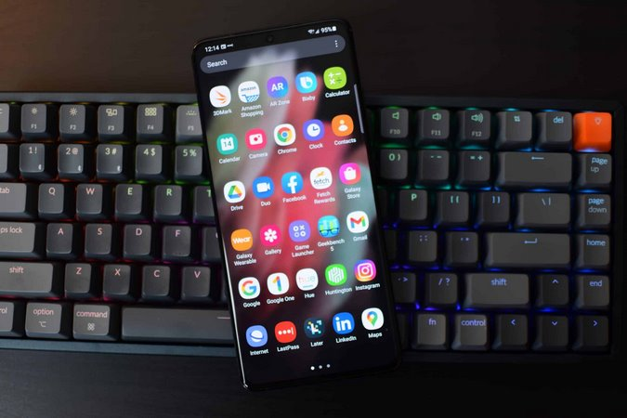

گزینه‌ی Screen zoom بیشتر برای افراد مسن کارایی دارد و به کمک این گزینه می‌توانید همه‌ی محتوا را به شکلی بزرگ‌تر در نمایشگر گوشی مشاهده کنید.

گزینه‌ی Full screen apps برای برنامه‌هایی است که به صورت تمام صفحه باز نمی‌شوند و از این طریق شما می‌توانید آن‌ها را به صورت تمام صفحه باز کنید. در واقع پس از پیدایش ناچ در نمایشگر برخی برنامه‌ها تا قبل از ناچ نمایشگر باز می‌شوند و اگر دوست دارید که این برنامه‌ها به صورت کامل نمایش داده شوند باید در این لیست تیک مقابل نام آن‌ها را روشن کنید.

گزینه‌ی Screen timeout به شما کمک می‌کند تا مشخص کنید که نمایشگر گوشی زمانی که در حال استفاده نیست تا چه مدت روشن بماند. تنظیم این عدد کاملا بستگی به نوع استفاده شما از گوشی دارد و اگر مثلا اهل مطالعه‌ی کتاب با گوشی هستید باید این عدد را به روی ۱۰ دقیقه یا بیشتر قرار دهید.

گزینه‌ی Edge panels یکی از ویژگی‌های رابط کاربری گوشی‌های سامسونگ است. این قابلیت به صورت یک پنجره کوچک از کنار نمایشگر باز می‌شود و به شما اجازه می‌دهد تا به برنامه‌ها و برخی قابلیت‌های کاربردی دسترسی داشته باشید. اگر به روی این گزینه کلیک کنید به صفحه‌ای منتقل می‌شوید که در آن می‌توانید محل قرار گیری این پنجره، رنگ آن، مواردی که نمایش می‌دهد، میانبرهای مختلف و … را شخصی سازی کنید. مثلا شما می‌توانید مشخص کنید که این پنل مخاطبین پر استفاده را برای شما نمایش دهد.

گزینه‌ی دیگر بخش نمایشگر Navigation bar است. در این بخش شما می‌توانید به جای دکمه‌های سنتی اندروید ژست‌های حرکتی را جایگزین کرده و از این طریق بخش پایینی نمایشگر را هم مورد استفاده قرار دهید. در این بخش به جای دکمه‌ها دو نوع ژست حرکتی در نظر گرفته شده است.

نوع اول مانند تمام گوشی‌های دیگر همچون شیائومی یا اپل است و نوع دوم به این صورت است که مثلا اگر از پایین سمت راست نمایشگر به بالا سوایپ کنید این ژست حرکتی عمل بک را انجام می‌دهد و اگر این کار را از پایین سمت چپ نمایشگر انجام دهید منوی ریسنت باز می‌شود. در این بخش اگر More options را انتخاب کنید می‌توانید حساسیت این ژست‌های حرکتی را هم مشخص کنید.

گزینه‌ی بعدی Accidental touch protection است. این گزینه به شما کمک می‌کند تا در هنگام قرار دادن گوشی در جیب به اشتباه عملی را انجام ندهید و زمانی که گوشی لمس‌های ناخودآگاه را تشخیص بدهد نمایشگر را به حالت قفل در می‌آورد.
گزینه‌ی Touch sensitivity برای گوشی‌های سامسونگ بسیار مهم است. به دفعات زیاد دیده می‌شود که کابران گوشی‌های سامسونگ از تاچ گوشی خود گله دارند و می‌گویند که تاچ گوشی هنگام قرار گرفتن به روی میز کار نمی‌کند. این گزینه دقیقا برای همین موضوع قرار داده شده تا اگر گلسی نصب کردید که حساسیت لمس را کاهش داد یا اگر در مواقعی لمس به خوبی عمل نمی‌کند با روشن کردن این گزینه مشکل را به طور کامل رفع کنید.
تنظیمات بخش هوم اسکرین
به تنظیمات و سپس بخش Home screen مراجعه کنید. در این بخش گزینه‌ی اول مربوط به این است که ترجیح می‌دهید که گوشی‌ شما منو داشته باشد یا مثل ایفون‌ها تمام برنامه‌ها به روی صفحه اصلی و هوم اسکرین قرار بگیرند. در گوشی‌های سامسونگ این گزینه به صورت پیش فرض به روی حالتی است که منو فعال باشد.

گزینه‌ی Home screen grid و Apps screen grid برای این است که تعداد آیکون‌ها قرار گرفته در هر سطر و ستون هوم اسکرین و منو را مشخص کنید. مثلا اگر این گزینه را به روی حالت 6×5 قرار دهید تعداد آیکون بیشتری در هر سطر و ستون قرار می‌گیرد.

در پایین‌تر گزینه‌ای وجود دارد تحت عنوان App icon badges که به شما کمک می‌کند نمایش اعلانات در بالای برنامه‌ها را خاموش و یا روشن کنید. همچنین از این طریق می‌توانید مشخص کنید که این اعلانات به صورت یک نقطه در بالای برنامه‌ها نمایش داده شوند و یا به صورت عدد.

گزینه‌ی Swipe down for notification panel نیز بسیار کاربردی است و به شما کمک می‌کند تا بتوانید کنترل سنتر را از هر کجای نمایشگر که به سمت پایین سوایپ کردید باز کنید. اگر این گزینه خاموش باشد برای باز کردن کنترل سنتر حتما باید از بالای نمایشگر و لبه‌ها به سمت پایین سوایپ کنید ولی با روشن بودن این گزینه از پایین نمایشگر هم می‌توانید کنترل سنتر گوشی را باز کنید.
تنظیمات بخش لاک اسکرین و بیومتریک
به تنظیمات و سپس بخش Lock screen مراجعه کنید. گزینه‌ی اول که روش باز کردن گوشی را به شما نشان می‌دهد و معمولا روش‌های Swipe، Pattern، Pin، Password و None در این بخش دیده می‌شود (این بخش برای زمانی است که مثلا حسگر اثر انگشت کار نمی‌کند)

بخش دیگر در این قسمت Always On Display یا AOD نام دارد که فقط گوشی‌هایی با نمایشگر امولد و اولد از این قابلیت پشتیبانی می‌کنند. این قابلیت اطلاعات مفیدی از قبیل باتری، ساعت، نوتیفیکیشن‌های دریافتی و … را به طور دائمی زمانی که گوشی خاموش است به شما نمایش می‌دهد. در تنظیمات AOD سه گزینه‌ی مختلف دارد که شما می‌توانید این قابلیت را به روی یکی از این حالت‌ها تنظیم کنید.
حالت اول Tap to show for 10 seconds است و در صورتی که این حالت را انتخاب کنید زمانی که صفحه خاموش است اگر یک بار به روی صفحه کلیک کنید برای ۱۰ ثانیه اطلاعات مختلف برای شما نمایش داده می‌شود. حالت دوم Show always است که به صورت دائمی اطلاعات گفته شده در بالا را به شما نمایش می‌دهد و در نهایت گزینه‌ی آخر Show as scheduled است و به کمک آن می‌توانید زمان خاموش و روشن بودن AOD را شخصی سازی کنید.

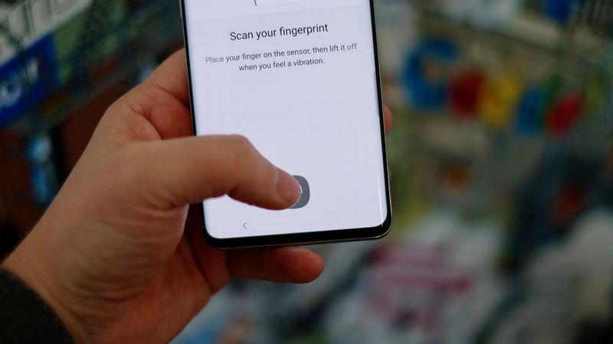
در بخش Clock style می‌توانید از بین گزینه‌ها و عکس‌های مختلف یکی را به سلیقه‌ی خود انتخاب کنید و یا حتی از طریق گلکسی استور ساعت‌های جدیدتری دانلود کنید. شما می‌توانید یک عکس از گالری انتخاب کنید و همچنین رنگ ساعت و … را هم مطابق با سلیقه‌ی خود تنظیم کنید.

توجه داشته باشید که روش بودن همیشگی AOD باعث مصرف بیشتر باتری می‌شود و اگر می‌خواهید از این قابلیت استفاده کنید بهتر است حالت Tap to show for 10 seconds را انتخاب کنید.

در ادامه‌ی تنظیمات بخش لاک اسکرین می‌توانید در بخش Clock style شکل و شمایل ساعت لاک اسکرین را تغییر دهید و یا در بخش Notification مشخص کنید که نوتیفیکیشن‌ها در صفحه لاک اسکرین به طور کامل نمایش داده شوند یا در حد علامت و نماد.

حال به تنظیمات و بخش Biometrics and security مراجعه کنید. در این بخش اگر به روی گزینه‌ی Face recognition کلیک کنید می‌توانید چهره خود را در گوشی برای استفاده از سیستم تشخیص چهره ثبت کنید و یا در بخش Fingerprints اثر انگشت‌های خود را (تا ۳ عدد) برای گوشی معرفی کنید.

تنظیمات بخش Motions and gestures
بسیاری از تنظیمات کاربردی گوشی‌های سامسونگ در همین بخش Motions and gestures است. برای دسترسی به این تنظیمات به Settings و سپس Adavnced features مراجعه کرده و به روی گزینه‌ی Motions and gestures کلیک کنید.

در این بخش گزینه‌ی Lift to wake اگر روشن باشد هر بار که گوشی را از زمین بلند می‌کنید گوشی به صورت خودکار روشن می‌شود (این کار طبیعتا باعث مصرف بیشتر باتری می‌شود).

گزینه‌ی Double tap to turn on screen و Double tap to turn off screen برای این است که شما بتوانید با دو بار ضربه پیاپی به نمایشگر آن را خاموش و روشن کنید. این قابلیت بسیار کاربردی، باعث می‌شود تا کمتر از دکمه‌ی پاور خود استفاده کنید و این دکمه دیرتر با خرابی یا مشکل مواجه شود.

گزینه‌ی Keep screen on while viewing اگر روشن باشد گوشی به طور دائمی شما را با دوربین سلفی زیر نظر می‌گیرد و مادامی که به نمایشگر نگاه کنید دیگر نمایشگر را خاموش نمی‌کند. این قابلیت به دلیل استفاده دائمی از دوربین سلفی مصرف شارژ را افزایش می‌دهد و روشن کردن آن چندان پیشنهاد نمی‌شود.

گزینه‌ی Alert when phone picked up برای زمانی است که شما نوتیفیکشن دریافتی را متوجه نشده‌اید و زمانی که گوشی را از زمین برمی‌دارید گوشی با یک ویبره کوچک به شما اعلام می‌کند که نوتیفیکیشنی از دست رفته دارید. روشن کردن این گزینه به شما کمک می‌کند تا در ابتدای برداشتن گوشی متوجه اعلانات مهم از دست رفته شوید.

گزینه‌ی بعدی Mute with gestures نام دارد. این قابلیت اگر روشن باشد شما می‌توانید صدای تماس‌ها و یا آلارم‌های گوشی را با برگرداندن گوشی به صفحه و یا نگه داشتن دست به روی صفحه قطع کنید.

گزینه‌ی Finger sensor gestures برای این است که شما بتوانید از حسگر اثر انگشت برای باز کردن کنترل سنتر استفاده کنید. این قابلیت زمانی بسیار کاربردی می‌شود که بخواهید با یک دست با گوشی کار کنید. در صورت روشن بودن این ویژگی زمانی که دست خود را به روی سنسور اثر انگشت بکشید (البته زمانی که قفل گوشی باز باشد) کنترل سنتر گوشی به راحتی باز می‌شود و برای این کار دیگر نیازی به استفاده از دو دست ندارید.

گزینه‌ی آخر این بخش هم Palm swipe to capture است که به شما در گرفتن اسکرین شات کمک می‌کند. در صورت روشن بودن این قابلیت شما می‌توانید با کشیدن دست خود از گوشه صفحه (چپ یا راست صفحه تفاوتی ندارد) به سمت میانه‌ی صفحه از نمایشگر اسکرین شات ثبت کنید.

تنظیمات بخش Digital wellbeing and parental controls
دیجیتال ولبینگ یکی از قابلیت‌های پیش فرض اندروید است که گوشی‌های مجهز به این سیستم عامل از این قابلیت استفاده می‌کنند. دیجیتال ولبینگ به شما کمک می‌کند تا منظم‌تر از گوشی خود استفاده کنید و همچنین بتوانید کنترل بیشتری به روی استفاده خود از تلفن همراه داشته باشید.

زمانی که به تنظیمات و سپس بخش Digital wellbeing and parental controls مراجعه کنید با صفحه نمایشی مواجه می‌شوید که در بالای آن اطلاعاتی در زمینه میزان استفاده کلی شما از گوشی به چشم می‌خورد. اگر به روی این اطلاعات کلیک کنید گوشی به شما نشان می‌دهد که در چند روز اخیر چقدر از گوشی خود استفاده کرده‌اید و برنامه‌های مختلف چه سهمی از این استفاده داشته‌اند.

در بالا سمت راست اگر به روی گزینه‌ی Set goal کلیک کنید می‌توانید برای استفاده خود از گوشی در طول روز محدودیت ایجاد کنید. مثلا این عدد را به روی ۴ ساعت تنظیم کنید. در این صورت زمانی که بیش از ۴ ساعت در روز مشغول استفاده از گوشی باشید با هشداری مواجه می‌شوید.

جالب‌تر این که در همین صفحه اگر کمی پایین‌تر بیایید گوشی به شما یاداور می‌شود که در طول هر روز از هفته‌ی گذشته چند نوتیفیکیشن از برنامه‌های مختلف دریافت کرده‌اید و کدام برنامه‌ها در این بین سهم بیشتری داشته‌اند.

در نهایت در بخش آخر شما می‌توانید مشاهده کنید که در طول روز چند بار قفل صفحه گوشی خود را باز کرده‌اید و این اطلاعات را با روزهای قبل مقایسه کنید.

به نوعی با دانستن اطلاعات بالا می‌توانید برنامه ریزی منظم‌تری برای استفاده از گوشی هوشمند خود داشته باشید و از این طریق در استفاده از آن زیاده روی نکنید؛ چرا که یکی از مشکلات فراگیر موجود در جهان وابستگی شدید افراد به گوشی‌های هوشمندشان است.
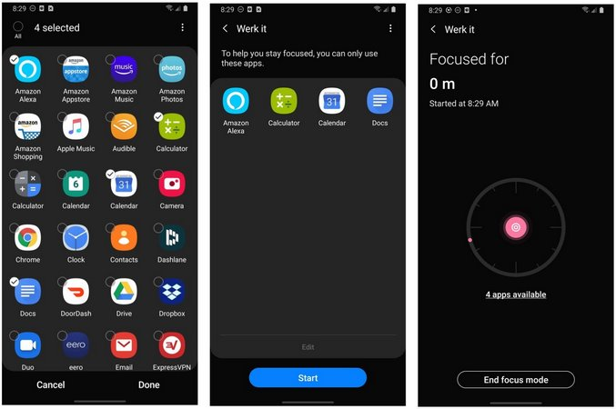
تنظیمات بخش دیجیتال ولبینگ گوشی های سامسونگ
به صفحه اول برگردید، جایی که گزینه‌ای تحت عنوان Focus mode به چشم می‌آید. این گزینه‌ی بسیار جذاب به شما کمک می‌کند تا هنگام کار، مطالعه، درس خواندن و … تمرکز بسیار بیشتری به روی کارها داشته باشید. اما قطعا برایتان سوال است که این کار چگونه انجام می‌شود؟

برای مثال به روی حالت Work time کلیک کنید. به صفحه‌ای منتقل می‌شوید که چند برنامه در آن وجود دارد و از طریق دکمه‌ی Edit می‌توانید این برنامه‌ها را تغییر دهید. برنامه‌هایی را در این بخش قرار دهید که در هنگام کار حواس شما را پرت نمی‌کنند. در واقع تنها برنامه‌های موجود در این لیست در هنگام روشن بودن فوکوس مود می‌توانند به شما نوتیفیکیشن ارسال کنند.

در ادامه از پایین صفحه Start را بزنید. حال اگر به صفحه اصلی مراجعه کنید می‌بینید که تنها برنامه‌های انتخاب شده در لیست بالا امکان استفاده دارند و دیگر برنامه‌های همه به حالت خاکستری درآمده‌اند.

با روشن کردن این قابلیت مثلا در هنگام کار دیگر اینستاگرام یا واتس اپ برای شما اعلان ارسال نمی‌کنند و شما با فراغ بال می‌توانید به روی پرژه و کار خود تمرکز کنید. امکان خاموش و روشن کن فوکوس مود از داخل کنترل سنتر هم وجود دارد.

در انتهای این بخش گزینه‌ای به نام Parental controls وجود دارد که برای والدین طراحی شده است. شما از طریق این گزینه می‌توانید برای استفاده فرزندتان از بازی‌ها و برنامه‌ها و همچنین میزان استفاده محدودیت تعیین کنید.

چند تنظیمات کاربردی دیگر
در این بخش تنظیمات کاربردی مختلفی را به شما آموزش می‌دهیم که از طریق آن‌ها بتوانید ارتباط بهتر و آسان‌تری با گوشی هوشمند خود برقرار کنید.
تنظیم صدای هندزفری
گوشی‌های سامسونگ قابلیتی جذاب دارند که می‌توان به کمک آن صدای هدفون یا هندزفری را کاملا بر حسب گوش خود تنظیم کرد. برای استفاده از این قابلیت به تنظیمات و سپس Sounds and vibration بروید و Sound quality and effects را انتخاب کنید.
در این قسمت در مرحله‌ی اول حتما گزینه‌ی Dolby Atmos را روشن کنید تا کیفیت و حجم صدای دریافتی بهبود پیدا کند. حال به بخش Adapt sound بروید و به روی Test my hearing کلیک کنید. از این مرحله به بعد گوشی بوق‌های متفاوتی را در دو گوش شما پخش می‌کند و از شما می‌پرسد که آیا صدا را شنیدید یا خیر و شما تنها باید گزینه‌ی Yes یا No را انتخاب کنید.

در نهایت گوشی بر حسب شنوایی شما بهترین حالت ممکن را ایجاد کرده و صدای هدفون را به روی همان حالت قرار می‌دهد. در نظر داشته باشید که این کار را در محیطی ساکت انجام دهید تا سر و صدای اطراف تأثیری به روی عملکرد گوش‌های شما نداشته باشد.
قابلیت کار با یک دست یا One handed mode
نمایشگر گوشی‌های هوشمند بسیار بزرگ‌تر از قبل شده‌اند و گوشی‌های میانرده و پرچمدار سامسونگ حالا نمایشگرهایی ۶.۵ تا ۶.۹ اینچی دارند. این مورد باعث شده تا دیگر نتوانیم با یک دست با گوشی‌های خود کار کنیم، در صورتی که در برخی مواقع نیاز داریم که کاری را تنها با کمک یک دست انجام دهیم.

برای این مواقع قابلیت کار با یک دست برای گوشی‌های سامسونگ در نظر گرفته شده که شما با روشن کردن آن می‌توانید تا موقع لازم اندازه‌ی نمایشگر را به ۴ اینچ یا عدد دیگری تغییر دهید تا دست شما به تمام نقاط صفحه دسترسی داشته باشد.

برای استفاده از این قابلیت باید به تنظیمات و سپس بخش Advanced features بروید و به روی گزینه‌ی One handed mode کلیک کنید. زمانی که این قابلیت را روشن کردید، اگر از دکمه‌های سنتی اندروید استفاده می‌کنید این ویژگی با دو بار انتخاب سریع دکمه هوم فعال می‌شود و اگر از ژست‌های حرکتی استفاده می‌کنید باید از قسمت انتهایی نمایشگر و مقداری بالاتر از لبه‌ی پایینی صفحه نمایش به سمت پایین سوایپ کنید تا این قابلیت اجرا شود. برای بسته شدن این ویژگی تنها کافیست به روی قسمت مشکی رنگ ضربه بزنید.
قابلیت Dynamic wallpaper
از آنجایی که هر روز با گوشی‌های خود سر و کار داریم معمولا کاربران به دنبال راه‌هایی هستند که بتوانند به گوشی تنوع ببخشند. یکی از بهترین راه‌ها در گوشی‌های سامسونگ روشن کردن همین قابلیت داینامیک والپیپر است.
زمانی که این قابلیت را روشن کنید صفحه لاک اسکرین شما هر بار که گوشی را روشن کنید تصویری جدید به شما نمایش می‌دهد. شما می‌توانید در تنظیمات انتخاب کنید که این تصاویر از چه دسته بندی‌هایی باشند تا بیشترین تطابق با سلیقه شخصی شما اتفاق بیفتد.
برای دسترسی به این قابلیت ابتدا به تنظیمات و سپس بخش Wallpaper بروید. در این صفحه و در پایین گزینه‌ای به نام Apply Dark mode to wallpaper وجود دارد که پیشنهاد می‌کنیم حتما آن را روشن کنید. این قابلیت کمک می‌کند تا در مواقعی که دارک مود را فعال می‌کنید والپیپر شما حالت تیره‌تری به خود بگیرد تا سازگاری بیشتری با حالت دارک داشته باشد.
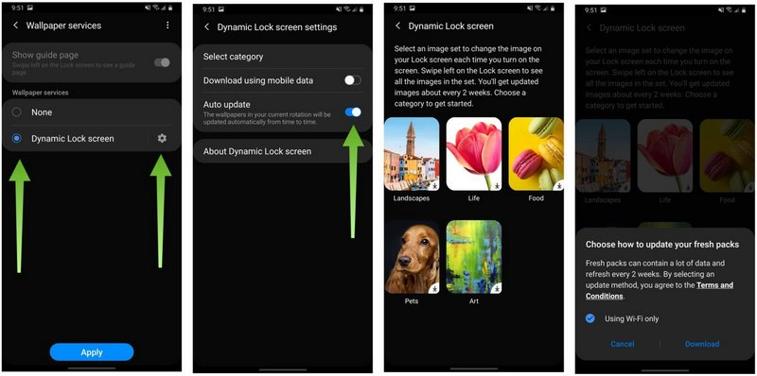
تنظیمات بخش داینامیک لاک اسکرین گوشی های سامسونگ
در همین صفحه به روی گزینه‌ی Wallpaper services کلیک کرده و حالا گزینه Dynamic lock screen را انتخاب کنید. در این مرحله گوشی از شما می‌خواهد که از بین دسته‌ بندی‌های موجود چند عدد را مطابق با سلیقه انتخاب کنید تا گوشی به صورت خودکار والپیپرهای این دسته بندی‌ها را دانلود کند.

در نظر داشته باشید که زمانی که دانلود کامل شد دیگر این قابلیت نیازی به اینترنت ندارد و به صورت آفلاین عمل می‌کند و به صورت خودکار هر ۱۰ روز یا ۱۴روز والپیپرهای جدیدی را دانلود می‌کند تا تصاویر تکراری نشوند (توجه داشته باشید که برای دانلود دسته بندی‌ها حتما باید فیلترشکن شما روشن باشد)
قابلیت Brief pop-up
گوشی‌های حال حاضر بازار اکثرا دیگر چراغ اعلانات ندارند و این قابلیت کم کم دارد از گوشی‌های هوشمند به طور کامل حذف می‌شود. سامسونگ برای این که کمبود این چراغ اعلانات حس نشود قابلیتی بسیار جذاب در زمینه دریافت نوتیفیکیشن قرار داده است.

زمانی که این قابلیت را روشن کنید گوشی با دریافت هر نوتیفیکیشن در بالای صفحه به رنگ و شکل مورد نظر شما در می‌آید تا به شما یادآور شود که یک اعلان دریافت کرده‌اید. در واقع سامسونگ تلاش کرده تا حسی دقیقا مشابه با چراغ اعلانات به وجود بیاورد و به علاوه این قابلیت حتی بیشتر چراغ اعلانات به چشم می‌آید.
برای روشن کردن این قابلیت به تنظیمات و سپس بخش Notification بروید و به روی گزینه‌ی Brief pop-up settings کلیک کنید. در بخش Edge lighting style می‌توانید افکت دلخواه و همچنین رنگ آن را مشخص کنید و یا حتی اجازه بدهید که گوشی به تناسب رنگ برنامه‌ای که نوتیفیکیشن ارسال می کند این رنگ را انتخاب کند.
گزینه‌ی App color به این معنا است که مثلا اعلان اینستاگرام به رنگ قرمز ارسال می‌شود و اعلان واتس اپ به رنگ سبز و تلگرام به رنگ آبی و … . در بخش افکت‌ها هم به روی هر گزینه‌ای که کلیک کنید گوشی افکت مورد نظر را به شما نمایش می‌دهد.
قابلیت بسیار جذاب این بخش این است که در قسمت Color by keyword می‌توانید کلمه‌های کلیدی برای خود را مشخص کنید تا هرگاه پیام دریافتی شما حاوی آن کلمه بود نوتیفیکیشن به رنگ خاصی دربیاید.
این یعنی مثلا اگر شما کلمه‌ی دو شنبه را برای این بخش مشخص کنید گوشی هر اعلانی حاوی کلمه‌ی دوشنبه دریافت کند سریعا با رنگ مورد نظر آن را به شما اطلاع می‌دهد.
گزینه‌ی آخر یعنی Show even while screen is off نیز برای این است که این چراغ اعلان در حالت قفل بودن صفحه نیز به شما نمایش داده شود. اگر می خواهید این قابلیت نقش چراغ اعلانات قدیمی اندروید را بازی کند پیشنهاد می‌کنیم این قابلیت را روشن کنید (البته در صورت روشن بودن پیام دریافتی شده برای چند ثانیه به روی قفل صفحه نمایش داده می‌شود).

قابلیت flash notification
اگر قابلیت بالا برای شما کافی نیست و باز هم نوتیفیکیشن‌های دریافتی یا تماس و … را از دست می‌دهید باید این قابلیت را فعال کنید. این قابلیت باعث می‌شود تا هنگام دریافت اعلان، نمایشگر و یا فلاش پشت گوشی و یا حتی هر دو به صورت همزمان شروع به چشمک زدن کنند.

برای دسترسی به قابلیت Flash notification باید به تنظیمات و سپس بخش Accessibility بروید و به روی گزینه Advanced settings کلیک کنید. حال به روی گزینه‌ی Flash notification کلیک کرده و هر کدام از دو حالت را که می‌خواهید انتخاب کنید.

گزینه‌ی اول برای فلش پشت گوشی و گزینه‌ی دوم برای چشمک زدن نمایشگر است. اگر گزینه‌ی Preview را انتخاب کنید گوشی به شما نمایش می‌دهد که این قابلیت دقیقا به چه شکلی کار می‌کند.

قابلیت زوم صفحه
گاهی از اوقات لازم می‌شود که بخواهید نمایشگر گوشی را به طور کلی به حالت زوم درآورید تا محتوایی بهتر قابل مشاهده باشد. مثلا برای مشاهده‌ی پروفایل اینستاگرام نمی‌توانید به حالت نرمال عکس را بزرگ‌تر از چیزی که هست کنید و برای این کار باید به سراغ قابلیت زوم صفحه بروید.

برای دسترسی به این ویژگی به تنظیمات و سپس Advanced settings بروید و به روی گزینه‌ی Accessibility کلیک کنید. از این منوی طولانی حالا گزینه‌ی Magnification را انتخاب کنید.

از این پس هر بار از پایین نمایشگر با دو انگشت همزمان به سمت بالا سوایپ کنید به حالت زوم گوشی می‌روید. وقتی حالت زوم را فعال کردید به صورت عادی می‌توانید به روی سوژه مورد نظر زوم کنید و همچنین برای جابجا شدن بین صفحه باید از دو انگشت استفاده کنید.

در آخر هم اگر می‌خواهید از این قابلیت خارج شوید دقیقا باید همین کاری که در ابتدا انجام دادید یعنی کشیدن دو انگشت از پایین به بالای نمایشگر را انجام دهید.
قابلیت Assistant menu
در همین بخش Accessibility که هستید به قسمت Interaction and dexterity بروید و گزینه‌ی Assistant را روشن کنید. این قابلیت مانند گوشی‌های ایفون یک منوی کوچک را در سمت راست یا چپ نمایشگر برای شما قرار می‌دهد که از طریق آن می‌توانید به میانبرهای مختلف دسترسی داشته باشید.
به روی خود گزینه‌ی Assistant که کلیک کنید به بخشی منتقل می‌شوید که در آن می‌توانید به طور کامل تنظیمات این منو را تغییر دهید. مثلا می‌توانید مشخص کنید که اندازه‌ی این منو چقدر باشد و تا چه حد قابل مشاهده باشد و حتی از کجای صفحه باز شود.
قابلیت خواندن نام فرد تماس گیرنده
در گوشی‌های سامسونگ قابلیتی در نظر گرفته شده که به کمک آن می‌توانید نام تماس گیرنده را به صورت صوتی بشنوید. برای روشن کردن این ویژگی به همین بخش Accessibility بروید و به روی گزینه‌ی Interaction and dexterity کلیک کنید.
حال به بخش Answering and ending calls رفته و گزینه‌ی اول به نام Read caller names aloud را روشن کنید. در تنظیمات این بخش حتی می‌توانید مشخص کنید که نام فرد همیشه خوانده شود یا تنها زمانی که هدست بلوتوثی شما به گوشی متصل است.
در این بخش و از طریق گزینه‌ی Press Volume up to answer می‌توانید از این پس تماس‌های خود را با فشردن دکمه‌ی افزایش ولوم پاسخ دهید و یا با روشن کردن گزینه‌ی Press side key to end calls می‌توانید تماس خود را با فشردن دکمه‌ی پاور قطع کنید.
قابلیت‌ Automation
برای گوشی‌های اندرویدی و به خصوص آن‌هایی که قدرت سخت افزاری کمتری دارند واجب است که هر چند مدت یک بار خاموش/روشن شوند تا همه‌ی برنامه‌ها به طور کامل بسته شده و گوشی از نو کار خود را از سر گیرد.
این کار را می‌توانید به صورت دستی انجام دهید و یا این که برای گوشی مشخص کنید در زمان خاصی از شبانه روز یک بار به صورت خودکار ریسیت شود. برای این کار به تنظیمات و سپس Battery and device care بروید به روی سه نقطه‌ی بالا سمت راست کلیک کنید.

در ادامه گزینه‌ی Automation را انتخاب کرده و به روی گزینه‌ی Auto restart at se times کلیک کنید. در این قسمت باید برای گوشی مشخص کنید که در چه روزهایی از هفته و چه ساعتی باید به صورت خودکار ریسیت شود.

مثلا می‌توانید سه روز هفته را انتخاب کرده و ساعت را به روی ۴ صبح قرار دهید تا بدون مزاحمت گوشی یک بار ریسیت شود و صبح با حالتی بهینه‌تر در اختیار شما قرار بگیرد.

